期末占50%
单选部分40题40*1分：
1-2道科学社会主义（绪论）
26-27道马哲（辩证唯物主义+历史唯物主义）
剩下的政治经济学
结合思维导图和98题库复习
思维导图是考研政治的备考大纲，xx年xx题是考研政治卷
（和标星号的，特殊符号内的一起可视为重点）
黄色为重点、红色为论述重点，其他有印象即可
期末考没部分题库那么难，有些题目有问题→跳过
论述题各一道3*20分：
- 辩证唯物主义=辩证唯物论+唯物辨证法
一、唯物论
1.世界是物质的，物质决定意识
2.意识具有能动性，意识对物质具有反作用
3.坚持主观能动性与客观规律性相统一。尊重客观规律是发挥主观能动性的前提，只有发挥主观能动性才能正确认识和利用客观规律
二、唯物辩证法（概率最大）
1.两大特征：事物是普遍联系和发展的，要用联系和发展的眼光看问题
2.三大规律中对立统一规律最重要。要用矛盾的观点看问题。
2.1.矛盾具有同一性和斗争性，在一定条件下可以相互转换，要一分为二地看问题。
2.2.矛盾具有普遍性和特殊性。要具体问题具体分析。
2.3.矛盾具有主要矛盾和次要矛盾，主要方面和次要方面，要坚持两点论和重点论相统一。
3.量变质变规律：量变质变是辩证统一关系（量变是质变的必要准备，质变是量变的必要前提），既要注重量的积累，又要适时推动质变。
4.否定之否定规律：事物的发展是否定之否定的过程，是前进性与曲折性的统一。
三、认识论
1.实践在认识中起决定性作用。
2.认识的本质是主体在实践基础上对客体的能动反映。
3.认识的过程是从实践到认识再从认识到实践的无限发展的过程。
- 历史唯物主义
三句话（A/B）：
1.社会存在/社会意识：A决定B，B反作用于A
2.生产力/生产关系，经济基础/上层建筑：A决定B，B反作用于A，B一定要适应于A的发展
3.人民群众是历史的创造者，要坚持以人民为中心。
4.涉及科技（AI）：科学技术是社会发展的重要动力，我们要正确把握科学技术的社会作用。
- 政治经济学
一、劳动价值论一句话概括：（人的）具体劳动创造商品使用价值，抽象劳动创造商品价值。
二、剩余价值论一句话概括：剩余价值论揭示了资本家无偿占有劳动者剩余价值的机制。
三、当代资本主义经济的理解（重点，不需要完全一致，理解体会即可）
1.如何理解经济危机
经济危机的本质是生产相对过剩；根源是资本主义基本矛盾（生产社会化……）；表现是……。
2.如何理解国家垄断资本主义：原因+形式+作用
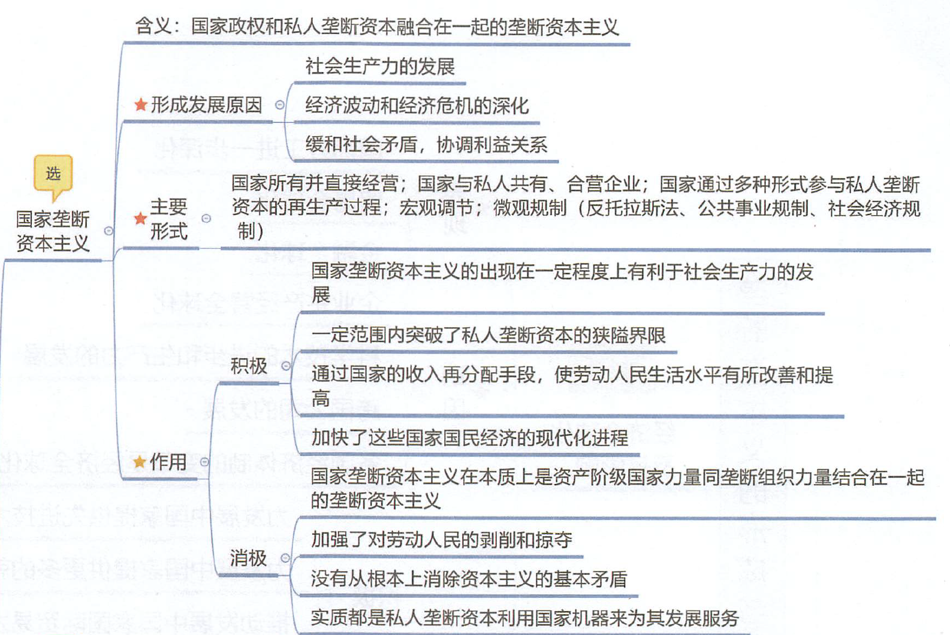
3.如何理解经济全球化：是什么，为什么，影响
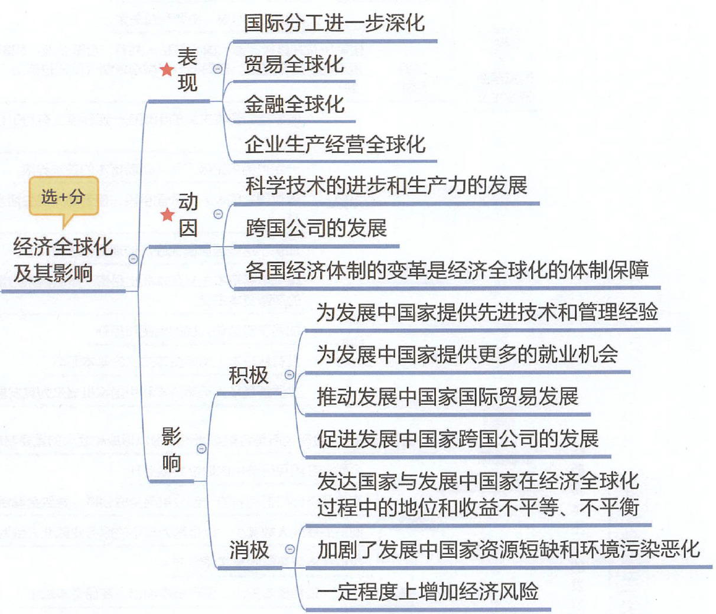
如何看待逆全球化：逆流，大势不变
4.二战后资本主义变化特点：表现，原因，实质
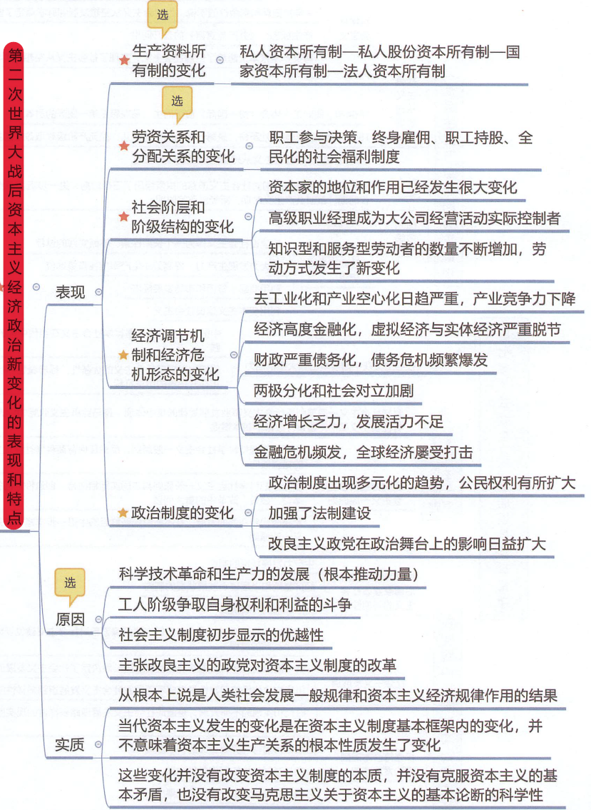
拿分技巧：用自己的话转述材料，结合实际，字写大，尽量写满，分点结合材料回答（理论+材料体现+怎么做），理论部分放在序号旁边，相信老师有一颗善于发现正确答案的。
教材部分补充重点（其他都不用看，马工程教材是fw一个）：
三大工人起义：德国西里西亚、法国里昂、英国宪章运动
P6-7必考著作：1844年2月，马克思、恩格斯发表在《德法年鉴》上的论文表明，完成了从唯心主义向唯物主义、从革命民主主义向共产主义的转变，为创立马克思主义奠定了思想前提。
他们先是在巴黎合写了《神圣家族》一书。（马恩第一本合作）
《德意志意识形态》首次系统阐述了历史唯物主义的基本观点（历史唯物主义成熟的标志）, 实现了历史观上的伟大变革。
1848年2月，《共产党宣言》发表，标志着马克思主义的公开问世。（科社诞生的标志）
《资本论》系统阐述了剩余价值学说，工人阶级的圣经
唯物史观和剩余价值学说是马克思一生的两个伟大发现。（科社的理论基础/理论前提）
恩格斯写出了《反杜林论》，全面阐述了马克思主义理论体系。
《关于费尔巴哈的提纲》：天才世界观萌芽的第一个文件。
P13：马克思主义具有科学的世界观和方法论基础，即辩证唯物主义和历史唯物主义。
P14：人民性是马克思主义的本质属性
P15：实践观点是马克思主义首要的和基本的观点。具体问题具体分析是活的灵魂。
马克思主义的基本特征，用一句话来概括就是科学性与革命性的统一。（各种选项排列组合）
选择易错点：
辩证法和形而上学的根本区别：是否承认矛盾
不属于实践的基本形式的是：虚拟实践
实践最基本的形式是物质生产实践
人的三形态理论：人的依赖性（依附于谁），以物的依赖性为基础的人的独立性（有钱就有一切），自由个性（未来）
劳动对象和劳动资料的区别：拿把斧头去砍柴，斧头是资料（工具），树是对象
劳动二重性是理解政经的枢纽
价值尺度、流通手段、支付手段的区分（难）：货物标价（价值尺度）；交换货币与货物（流通手段）；今天没钱明天给钱（支付手段）
货币转化为资本的前提条件：劳动力成为商品
可变资本≈工资，剩余价值＝实际价值-可变资本
必要劳动时间：生产出可变资本价值的所需劳动时间（典型的剩余劳动时间：加班）

